Tres momentos claves para las empresas para este nuevo sexenio
- Con la nueva administración, puede que haya algunos cambios en materia fiscal o en el emprendimiento de negocios
Ciudad de México, 17 de octubre de 2024.- En octubre ocurrió un momento clave a nivel nacional: asumió funciones la primera presidenta de la historia de México, Claudia Sheinbaum Pardo. Esto traerá nuevos cambios que son de interés para las empresas como contribuyentes registrados de la Secretaría de Hacienda y Crédito Público (SHCP), ante un panorama de crecimiento y posibles reformas fiscales. Aquí te explicamos tres momentos a considerar en este tema:
La posible reforma fiscal
Una de las peticiones más recurrentes a los poderes de la Unión es una urgente reforma fiscal. Instituciones de renombre como el Instituto Mexicano de Contadores Públicos (IMCP) han hablado a favor de esta medida, como forma de aumentar la recaudación para evitar un déficit que podría afectar a la economía mexicana en el corto plazo, usando herramientas que mejoren la competitividad que pueden tener los ingresos y egresos de la federación. Con esto se busca tener una mayor calificación en instituciones financieras que a su vez incentiven la inversión en el país.
Las empresas tienen que digitalizarse para enfrentar estos retos, para esto pueden utilizar sistemas como COI de Siigo Aspel, que está en línea con las normativas vigentes del Servicio de Administración Tributaria (SAT), lo que es especialmente útil si una reforma fiscal cambia las cantidades o tiempos a los que tienen que ajustar las personas físicas o morales a la hora de pagar sus impuestos.

Imagen cortesía Freepik
Esta solución digital puede generar facturas, reportes, dar seguimiento a varias cuentas simultáneamente, organizar costos y emitir análisis de la situación fiscal de tus colaboradores.
Posicionamiento frente a la nueva presidencia de Estados Unidos
Luego de las elecciones en México, toca el turno a las de Estados Unidos, en las que se disputan el puesto la actual vicepresidenta, Kamala Harris, y el expresidente Donald Trump. En el sector financiero existe un estado de alerta porque el republicano ha prometido aplicar aranceles que podrían afectar industrias como la metalúrgica, la automotriz, la agraria y la tecnológica, entre muchas otras.
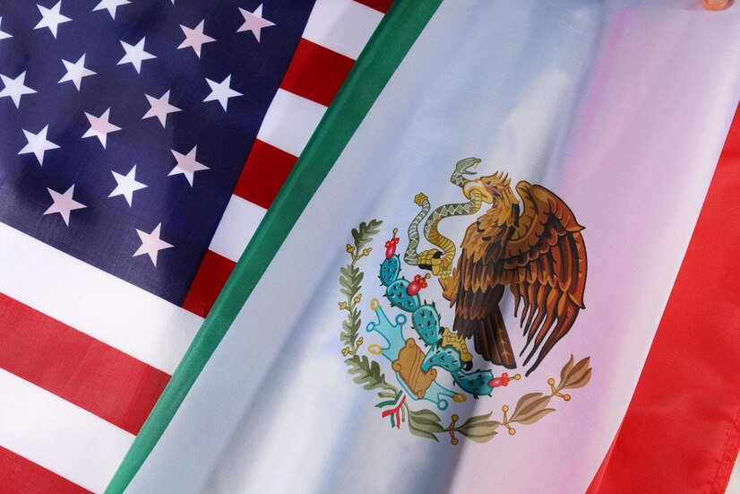
Imagen cortesía Freepik
Para protegerse de la inflación que puede provocar estas sanciones económicas, se recomienda a las empresas digitalizarse (para tener operaciones más precisas) tanto en sus
sistemas contables como en otras plataformas, usando herramientas como Siigo Nube Facturación, que factura de acuerdo con la normativa exigida por ley; además, acelera los procesos de venta y realiza reportes. Este sistema puede manejarse de forma remota, adaptándose a los cambios del mercado, aunque quien la use se encuentre fuera del país.
Nearshoring, la nueva oportunidad que ya está aquí
Por último, hay que mencionar el nearshoring, una nueva oportunidad que sin duda crecerá en el siguiente sexenio. Para prepararse se necesita modernizar a las empresas nacionales, no sólo con la digitalización contable, sino también con otros aspectos como la búsqueda de energías limpias y la mejora de políticas laborales, que muchas veces son requisitos indispensables de socios comerciales que quieren establecerse en el país.

Imagen cortesía Freepik
Las empresas tienen que estar preparadas incluso para el cambio de reglas en el sector, luego de que la economía mexicana se adapte a ser proveedora de servicios de forma masiva en muchas industrias. Uno de estos cambios puede ser la modernización de las redes de distribución (con mayores exigencias tecnológicas o cortando intermediarios), así como el uso de inteligencia artificial para automatizar o realizar tareas de precisión y la capacitación de personal en idiomas extranjeros, sobre todo frente a los socios anglosajones y asiáticos, los cuales tienen otras políticas laborales y pautas culturales a las que hay que acostumbrarse de forma orgánica.
Estos tres instantes se desarrollarán en este sexenio, en un país que está en un momento clave para la región, tanto por su cercanía con Estados Unidos como por su rápida consolidación frente a otros mercados, como una de las economías más destacadas del continente.

Contacto de prensa:
Ernesto Roy Ocotla
PR Executive Sr. ernesto.roy@qprw.co
55 8109 0216

***
Sobre Siigo-Aspel:
Es una empresa mexicana líder en el mercado de software administrativo, que brinda servicio a más de 1.2 millones de empresas en México y Latinoamérica.
Como resultado de su innovación en soluciones tecnológicas, automatiza los procesos contables, administrativos, de facturación, de punto de venta y de nómina de las micro, pequeñas y medianas empresas, así como de contadores y emprendedores, con los mejores sistemas en la Nube
Desde febrero de 2022, Aspel fue adquirido por Siigo, compañía colombiana líder en Latinoamérica cuyo propósito es transformar la vida de contadores, empresarios y colaboradores, con el objetivo de fortalecer su estructura tecnológica. Siigo Latam está conformado también por la compañía Memory en Uruguay y Contífico en Ecuador y cuenta con más de 3.000 colaboradores y expertos en el desarrollo de herramientas tecnológicas quienes ayudan a transformar la vida de más de 1.2 millones de contadores y empresarios en Latinoamérica. Con presencia en 5 países, Siigo Latam invierte más del 20% de sus ingresos en tecnología e innovación, con el fin de potenciar su ecosistema tecnológico.

